Standard Air Wipe™  Tento efektivní 360° prstenec proudícího vzduchu zajišťuje úsporný ofuk kruhových materiálů. Ofuk je suchý, čistý a chladný.
  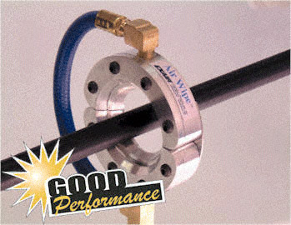

Co je Standard Air Wipe?
EXAIR-Standard Air Wipe poskytuje rovnoměrný proud vzduchu po obvodu 360°, který je ideální pro ofuky, sušení, čištění a chlazení trubek, kabelů, profilů, hadic, drátů atd. Dvoudílná konstrukce poskytuje snadné sevření prstence okolo povrchu materiálu, umožňuje posun skrz prstenec, nezpůsobuje opotřebení materiálu.

Proč použít Standard Air Wipe?  Standard Air Wipe je dobře zvolen, pokud není z hlediska technologického procesu třeba použít nerezové ocelové šrouby, distanční vložky a hadice. Standard Air Wipe je vybaven povrchově upravenými ocelovými šrouby, plastovými vložkami a PVC hadicí propojující obě poloviny prstence a dodává se do velikosti až 102 mm (4"). Standard Air Wipe je vhodný pro aplikace v neagresivním prostředí, kde teploty nepřesahují 66 °C (150 °F). Rozměrová řada a výkonnost tohoto produktu jsou stejné jako u modelu Super Air Wipe. | 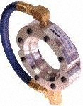

Aplikace |  | 
 | Sušení po umytí, čištění, tisku nebo nátěrech
 | Ofuk prachu a kontaminujících látek
 | Chlazení horkých profilů
 | Rovnoměrné nanášení povrchů
 | Sušení profilů, prutů
 | Rovnoměrný ofuk po kruhovém obvodu – žádné křížení proudu vzduchu
 | Odstraňuje nadměrné množství vody
 | Odstranění nadměrného množství nátěrové vrstvy, vody a oleje
 | Sušení trubek, hadic, drátů, optických vláken atd.
 | Minimalizuje spotřebu stlačeného vzduchu a třecí ztrátu
 | Čistí stříkací pistole pro lakování
 | Suší síťový tisk nebo inkoustové plochy
 | Čistí pásy a lišty

Výhody |  | 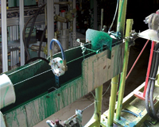
 | Tichý
 | Nízká spotřeba stlačeného vzduchu
 | Rovnoměrné proudění celým průměrem
 | Žádná spotřeba elektrické energie, žádné pohyblivé části a díly
 | Bezkontaktní
 | Lehký, úzký profil
 | Otvory se závitem pro připevnění
 | Dvoudílná konstrukce - kompaktní, jednoduše montovatelný
 | Regulovatelný průtok a výkonnost | Model 2431 1" (25mm) Standard Air Wipe odstraní nadměrné vrstvy nátěrů prováděných v ponorných v nádržích.
 | OSHA tlak

  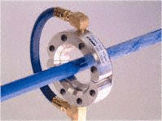
  Standard Air Wipe odstraní kapalinu z plastového prutu.
  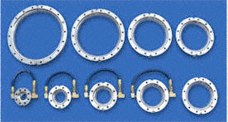
  Standard Air Wipe je k dispozici v mnoha velikostech.

Jak Air Wipe pracuje…
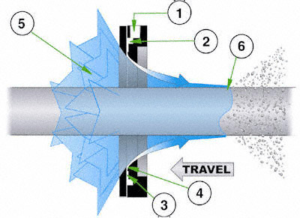
Směr pohybu materiálu
Proud stlačeného vzduchu vchází přívodem (1) Air Wipe do prstencové komory (2). Ten je potom seškrcen v malé prstencové trysce (3) při vysoké rychlosti proudění. Tento primární proud vzduchu tvoří v “coanda“ profilu (4) tzv. „coanda“ efekt, který přisaje vzduch z okolí (úspora stlačeného vzduchu) a zároveň nasměruje proud ofukovacího vzduchu dolů na povrch materiálu. Nízkotlaká oblast se vytvoří v centru (5) a je nasměrována do primárního vzdušného proudu. Při proudění vzduchu skrz Air Wipe je vytvořen kónický 360° prstenec vzduchu, který přilne k povrchu materiálu běžícího skrz něj(6) v protisměru, tím nastává rovnoměrný ofuk celého povrchu materiálu proudem vzduchu o vysoké rychlosti.

Standard Air Wipe výkon s 0,05 mm (0,002“) standardně vybavenou distanční vložkou

80 PSIG  (5.5 BAR) | Spotřeba vzduchu |  | Hlučnost  @ 3' (914mm)
MODEL | SCFM | SLPM | dBA
2430 | 13.9 | 394 | 75
2431 | 19.1 | 541 | 76
2432 | 29.5 | 835 | 77
2433 | 39.8 | 1127 | 79
2434 | 50.2 | 1422 | 81
2435 | 60.6 | 1716 | 82
2436 | 71.0 | 2010 | 84
2437 | 81.3 | 2302 | 85
2439 | 102.1 | 2891 | 87
2441 | 122.8 | 3477 | 89

Rozměry
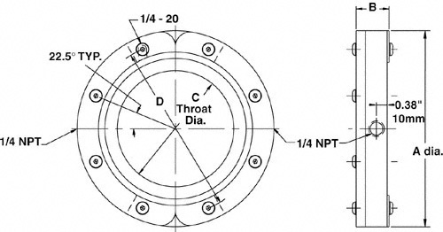
Standard Air Wipe - rozměry
MODEL # |  | A | B | C | D
2430 | in | 3.25 | 1.13 | 0.05 | 2.5
2430 | mm | 83 | 29 | 13 | 64
2431 | in | 3.75 | 1.13 | 1.0 | 2.95
2431 | mm | 95 | 29 | 25 | 75
2432 | in | 4.75 | 1.13 | 2.0 | 3.95
2432 | mm | 121 | 29 | 51 | 100
2433 | in | 5.75 | 1.13 | 3.0 | 4.95
2433 | mm | 146 | 29 | 78 | 126
2434 | in | 6.75 | 1.13 | 4.0 | 5.95
2434 | mm | 172 | 29 | 102 | 151
2435 | in | 7.75 | 1.13 | 5.0 | 6.95
2435 | mm | 197 | 29 | 127 | 176
2436 | in | 8.75 | 1.13 | 6.0 | 7.95
2436 | mm | 222 | 29 | 152 | 202
2437 | in | 9.75 | 1.13 | 7.0 | 8.95
2437 | mm | 248 | 29 | 178 | 227
2439 | in | 11.75 | 1.13 | 9.0 | 10.95
2439 | mm | 299 | 29 | 229 | 278
2441 | in | 13.75 | 1.13 | 11.0 | 12.95
2441 | mm | 349 | 29 | 279 | 329

Standard Air Wipe specifikace
Standard Air Wipe je dodávaný v průměrech (I.D.) 1/2", 1", 2", 3", 4", 5", 6", 7", 9", a 11" (13, 25, 51, 76, 102, 127, 152, 178, 229 a 279mm).Na objednávku je možné dodat i nestandardní průměry.
Přívod stlačeného vzduchu: Standard Air Wipe má přívod stlačeného vzduchu na každé své polovině. Prstence do velikosti až 102 mm (4") jsou propojeny tlakovou hadicí a přívod je proveden pouze na jedné polovině. Prstence velikosti 229 mm (9") a větší mají vždy 2 přívody, na každé polovině jeden tak, aby byl proud stlačeného vzduchu rovnoměrně rozvrstven po celém obvodě.
Filtrace: Zásadně by měl na přívodu být použit sušený stlačený vzduch bez mechanických nečistot a olejových částic. Proto by měl součástí instalace SAW být i filtr s 5mikronovou filtrační vložkou a automatickým odvaděčem kondenzátu, dostatečně dimenzovaný na příslušný průtok stlačeného vzduchu.
Materiálové provedení: Standard Air Wipe je zkonstruovaný z hliníku. Všechny modely jsou vybaveny ocelovými, natřenými šrouby a plastovými vložkami.
Teplota: Standard Air Wipe je navržen až pro teploty 66 °C (150°F).
Připevnění: Standard Air Wipe může být upevněn na napájecí trubku stlačeného vzduchu. Otvory se závitem (1/4 - 20) na spodní části Standard Air Wipe jsou také určeny pro případné připevnění.
Regulace: Regulátor tlaku na přívodu stlačeného vzduchu poskytne stálou kontrolu nad průtokem, tlakem, výkonností a spotřebou stl. vzduchu. Dimenze regulátoru tlaku je dána průtokem stlačeného vzduchu.
Distanční vložky: Standard Air Wipe má standardně nastavenou pracovní mezeru 0,05 mm (0,002“). Stlačený vzduch prochází skrz mezeru, která se nastaví plastovou vložkou, umístěnou mezi krycím dílem a tělesem Standard Air Wipe. Zvětšení průtoku je možné provést velmi jednoduše a to přidáním příslušné vložky. Jako příslušenství je možné objednat sadu tří dalších vložek, která zahrnuje vložky 0,03 mm (0,001"), 0,08 mm (0,003") a 0,10 mm (0,004").

Změna výkonnosti pomocí vložek  Stlačený vzduch expanduje skrz mezeru, která je nastavitelná pomocí vložky umístěné mezi krycím dílem a vlastním tělesem Standard Air Wipe.  Standard Air Wipe je standardně dodávaný s 0,05 mm (0,002") silnou plastovou vložkou, která vyhovuje pro většinu aplikací. Výkonnost a průtok mohou být snadno zvětšeny přidáním vložky a tím se docílí větší otevření mezery. Zvětšením mezery otevřením se docílí vyšší rychlost proudění a tím i vyšší účinnost. Spotřeba stl. vzduchu a hlučnost budou mírně vyšší. Standard Air Wipe vložková sada zahrnuje vložky o tloušťce 0,03 mm (0,001"), 0,08 mm (0,003") a 0,10 mm (0,004"). Vložkové sady lze objednat i samostatně.
  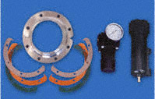
  Standard Air Wipe Kit zahrnuje cyklónový odlučovač, tlakový regulátor a sadu vložek.

Modely

Pouze Standard Air Wipe
Model # | Popis
2430 | 1/2" (13mm) Standard Air Wipe
2431 | 1" (25mm) Standard Air Wipe
2432 | 2" (51mm) Standard Air Wipe
2433 | 3" (76mm) Standard Air Wipe
2434 | 4" (102mm) Standard Air Wipe
2435 | 5" (127mm) Standard Air Wipe
2436 | 6" (152mm) Standard Air Wipe
2437 | 7" (178mm) Standard Air Wipe
2439 | 9" (229mm) Standard Air Wipe
2441 | 11" (279mm) Standard Air Wipe

Standard Air Wipe vložková sada
Model # | Popis
2350 | 1/2" (13mm) Standard Air Wipe vložková sada
2351 | 1" (25mm) Standard Air Wipe vložková sada
2352 | 2" (51mm) Standard Air Wipe vložková sada
2353 | 3" (76mm) Standard Air Wipe vložková sada
2354 | 4" (102mm) Standard Air Wipe vložková sada
2355 | 5" (127mm Standard Air Wipe vložková sada
2356 | 6" (152mm) Standard Air Wipe vložková sada
2357 | 7" (178mm) Standard Air Wipe vložková sada
2359 | 9" (229mm) Standard Air Wipe vložková sada
2361 | 11" (279mm) Standard Air Wipe vložková sada
Vložkové sady zahrnují vždy 1vložku od rozměrů 0,03 mm (0,001"), 0,08 mm (0,003") a 0,10 mm (0,004").

Doplňky
Model #
Popis9001 | Cyklónový odlučovač, 3/8 NPT, 65 SCFM (1841 SLPM)
9032 | Cyklónový odlučovač, 1/2 NPT, 90 SCFM (2548 SLPM)
9002 | Cyklónový odlučovač, 3/4 NPT, 220 SCFM (6230 SLPM)
9005 | Olejový filtr, 3/8 NPT, 15 - 37 SCFM (425 - 1048 SLPM)
9006 | Olejový filtr, 3/4 NPT, 50 - 150 SCFM (1415 - 4248 SLPM)
9008 | Regulátor tlaku s manometrem, 1/4 NPT, 50 SCFM (1416 SLPM)
9033 | Regulátor tlaku s manometrem, 1/2 NPT, 100 SCFM (2832 SLPM)
9009 | Regulátor tlaku s manometrem, 3/4 NPT, 220 SCFM (6230 SLPM)
9020 | Elektromagnetický ventil, 120V, 50/60Hz, 1/4 NPT, 40 SCFM (1133 SLPM)
9021 | Elektromagnetický ventil pouze, 200 - 240V, 50/60Hz, 1/4 NPT, 40 SCFM (1133 SLPM)
9034 | Elektromagnetický ventil, 120V, 50/60Hz, 1/2 NPT, 100 SCFM (2832 SLPM)
9035 | Střední elektromagnetický ventil, 240V, 50/60Hz, 1/2 NPT, 100 SCFM (2832 SLPM)
9036 | Elektromagnetický ventil, 120V, 50/60Hz, 3/4 NPT, 200 SCFM (5664 SLPM)
9037 | Velký elektromagnetický ventil, 240V, 50/60Hz, 3/4 NPT, 200 SCFM (5664 SLPM)

